Thiết kế hệ thống — Phần 1/3: Kiến trúc, lựa chọn kỹ thuật, API và luồng xử lý
Đề tài: Xây dựng hệ thống web tự động dịch và chèn phụ đề tiếng Việt cho video tiếng Anh, có xử lý che phụ đề cứng
Nhóm: 4 thành viên (TV1 nhóm trưởng) · Tuần 3 — Thiết kế hệ thống · Ngày lập: 23/09/2026
Tài liệu liên quan: Phần 2 — Cơ sở dữ liệu · Phần 3 — Wireframe và khung dự án · Đặc tả yêu cầu (Tuần 2) · Thiết kế chi tiết
Tài liệu thiết kế Tuần 3 chia làm ba phần theo nhóm tiêu chí chấm. Phần này bao gồm:
Tiêu chí | Điểm
Sơ đồ kiến trúc và lựa chọn kỹ thuật được lý giải | 2
Thiết kế API / luồng xử lý chính rõ ràng | 2

Mọi sơ đồ và bảng được đối chiếu với mã nguồn trong kho tại ngày lập, không phải với bản dự kiến.

Mục lục
- Kiến trúc phần mềm và lựa chọn kỹ thuật
- Thiết kế API và luồng xử lý
- Phụ lục

1. Kiến trúc phần mềm và lựa chọn kỹ thuật

1.1 Sơ đồ kiến trúc
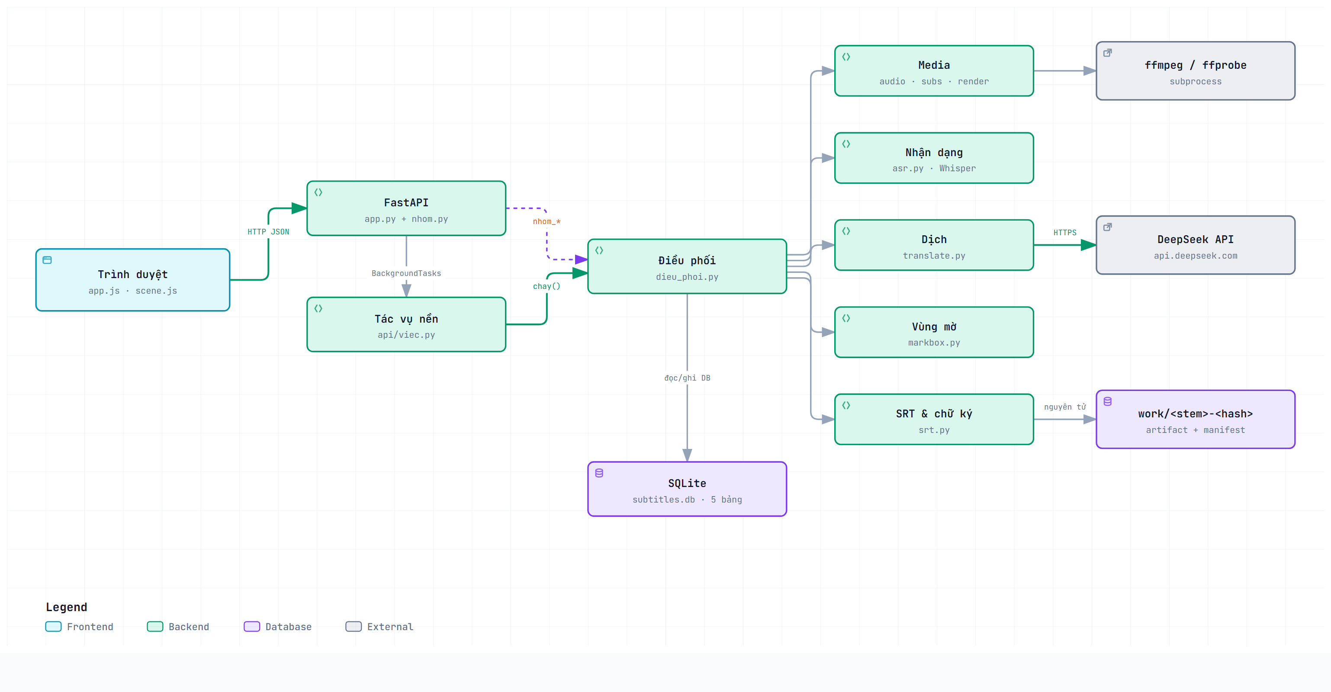
Hình 1 — Kiến trúc tổng thể. Bản tương tác: kientruc.html.
Hệ thống là một ứng dụng web chạy cục bộ: trình duyệt và máy chủ nằm trên cùng một máy, video không rời khỏi máy người dùng. Chỉ văn bản phụ đề được gửi đi, tới dịch vụ dịch DeepSeek.

1.2 Mô hình kiến trúc: phân lớp, ánh xạ sang MVC
Nhóm chọn kiến trúc phân lớp bốn tầng với một luật duy nhất: phụ thuộc chỉ đi một chiều từ trên xuống. Tầng dưới không biết tầng trên tồn tại.
Tầng | Thư mục | Trách nhiệm | Ánh xạ MVC
Trình bày | web/ | Bốn màn hình, vẽ hộp trên canvas, hỏi tiến độ theo chu kỳ | View
Giao tiếp HTTP | api/ | Nhận yêu cầu, kiểm dữ liệu vào, gọi điều phối, trả JSON. Không gọi ffmpeg, không nạp model | Controller
Điều phối | pipeline/dieu_phoi.py | Luồng 6 bước, quyết định chạy lại hay dùng lại, là nơi duy nhất được gọi CSDL | Model — nghiệp vụ
Xử lý và lưu trữ | pipeline/*.py · work/ | Tách âm, nhận dạng, dịch, kiểm hình học, kết xuất; SQLite và tệp trung gian | Model — dịch vụ và dữ liệu

Vì sao không gọi là MVC thuần. Trong MVC cổ điển, Controller chọn View để trả về, còn View được máy chủ dựng. Ở đây View là một trang tĩnh tự gọi API JSON, và Controller không biết màn hình nào đang mở. Gọi đúng tên là phân lớp, tầng trình bày tách hẳn khỏi máy chủ. Ánh xạ sang MVC ở bảng trên chỉ để đối chiếu với khái niệm quen thuộc.
Vì sao chọn phân lớp. Có ba lý do, mỗi lý do đều thấy được trong mã:
- (1) Hai đường vào, một kết quả. Công cụ dòng lệnh main.py và giao diện web cùng gọi dieu_phoi.chay(). Không có nhánh xử lý thứ hai nên hai đường vào không thể cho kết quả khác nhau (FR-36).
- (2) Kiểm thử không cần máy thật. Điều phối nạp module xử lý qua một điểm duy nhất _nap(). Test thay điểm đó bằng bản giả, nên chạy trọn luồng mà không cần mạng, GPU hay ffmpeg (NFR-14).
- (3) Chia việc không giẫm chân. Mỗi thành viên sở hữu một lĩnh vực xuyên ba tầng; ranh giới giữa các tầng cũng là ranh giới giữa các tệp.

1.3 Ba luật phụ thuộc được giữ bằng mã
Luật | Nội dung | Cách kiểm
api/ không chứa xử lý | Không subprocess, không nạp model, không ghép filtergraph trong api/. Kiểm video cũng đi qua dieu_phoi.nhan_dien() | Tìm subprocess trong api/ phải rỗng
Module xử lý không biết CSDL và HTTP | asr, audio, subs, translate, markbox, render, srt không import db, không biết fastapi; nhận tham số, trả dữ liệu thuần | Tìm import db hoặc fastapi trong các tệp đó phải rỗng
Một bộ kiểm hình học duy nhất | markbox.kiem_hop / kiem_vung phục vụ cả CLI, thân request, JSON trên đĩa và CSDL. Giao diện kiểm thêm chỉ để báo sớm | Chỉ main.py, api/app.py và dieu_phoi.py gọi markbox.kiem_hop / kiem_vung; api/nhom.py đi qua dieu_phoi

1.4 Mô hình quy trình phát triển: lặp theo cổng
Về quy trình, nhóm không dùng Waterfall thuần và cũng không dùng Scrum đầy đủ. Mô hình thực tế là lặp tăng dần theo sáu cổng (G0 → G5, chi tiết ở tài liệu Tuần 2 mục 6.2):
Đặc điểm | Mượn từ | Biểu hiện trong dự án
Cổng chỉ mở khi cổng trước đã đóng | Waterfall | G0 "hợp đồng dữ liệu" phải xong trước vì cả bốn người đều cần lớp đọc-ghi phụ đề
Bốn người làm song song trong một cổng | Agile | Mỗi người một nhánh, dùng dữ liệu giả để không chờ nhau
Chu kỳ ngắn, sản phẩm chạy được sau mỗi cổng | Agile | G2 chạy được bằng dòng lệnh, G3 chạy được qua API, G4 chạy được trên trình duyệt
Duyệt chéo vòng tròn trước khi gộp | Agile | TV2 duyệt TV1 · TV3 duyệt TV2 · TV4 duyệt TV3 · TV1 duyệt TV4

Lý do: chia theo lịch cố định thì ba người sẽ ngồi chờ người làm lớp phụ đề. Chia theo thứ tự phụ thuộc thì ai đủ đầu vào là bắt đầu được ngay.

1.5 Lựa chọn kỹ thuật và lý giải
Thành phần | Chọn | Lý do | Phương án đã loại và vì sao
Ngôn ngữ backend | Python 3.12 | Thư viện nhận dạng giọng nói tốt nhất chạy trên Python; cả nhóm cùng biết | —
Khung web | FastAPI + uvicorn | Có sẵn BackgroundTasks cho việc chạy nền; TestClient cho test không cần mở cổng; tự sinh tài liệu OpenAPI | Flask: phải tự lo kiểm dữ liệu vào và tài liệu API. Django: kèm ORM và trang quản trị không dùng tới
Việc chạy lâu | Tác vụ nền trong tiến trình + hỏi lại mỗi 1,5 s | Một người dùng, một máy; trạng thái công việc lưu ở bảng cong_viec | Celery/Redis: thêm hai dịch vụ phải cài và chạy chỉ cho một người dùng. WebSocket: tiến độ đổi theo giây, hỏi lại theo chu kỳ là đủ
Cơ sở dữ liệu | SQLite, SQL viết tay, không ORM | Một tệp, không cần máy chủ CSDL; có sẵn trong thư viện chuẩn Python; 5 bảng thì SQL tay dễ đọc hơn lớp ánh xạ | PostgreSQL/MySQL: bắt người dùng cài thêm dịch vụ. ORM: thêm một tầng trừu tượng cho 5 bảng
Nhận dạng giọng nói | faster-whisper large-v3 chạy cục bộ | Âm thanh không rời máy (NFR-07); tự lùi từ GPU về CPU khi thiếu CUDA | Dịch vụ nhận dạng trên đám mây: phải gửi âm thanh ra ngoài và trả tiền theo phút
Dịch | DeepSeek deepseek-v4-flash qua thư viện openai | Nhận được 5 câu ngữ cảnh và bảng thuật ngữ trong cùng một yêu cầu, trả JSON có cấu trúc, đề xuất thuật ngữ mới cho nhóm; giá thấp | Dịch máy từng câu: không nhận ngữ cảnh câu trước, không đề xuất thuật ngữ mới để tích lũy qua các tập
Xử lý video | ffmpeg / ffprobe gọi qua subprocess | Một lệnh -filter_complex làm mờ và cháy phụ đề trong một lần nén (NFR-04); âm thanh sao chép nguyên | MoviePy, OpenCV: đọc từng khung ra bộ nhớ rồi ghi lại, chậm và dễ nén hai lần
Giao diện | HTML/CSS/JS thuần, không bước build | Bốn màn, một người dùng; kéo kho mã về là chạy, không cần Node để dùng | React/Vue: thêm bước build và cây phụ thuộc cho bốn màn hình
Hiệu ứng 3D | Three.js đóng gói sẵn trong web/vendor/ | Chỉ để trang trí màn tải lên; tắt được, không có WebGL vẫn dùng được (NFR-11) | Tải từ CDN: không chạy khi mất mạng
Kiểm thử | assert trần, hàm giả, TestClient, SQLite :memory:; Playwright cho giao diện | Không phụ thuộc framework, chạy dưới 60 giây | pytest: ràng buộc IC-1 của nhóm không thêm framework test
Môi trường | uv + uv.lock | Cài lại cho ra đúng phiên bản từng gói (NFR-15) | pip + requirements.txt: không khóa phiên bản gói gián tiếp

2. Thiết kế API và luồng xử lý

2.1 Nguyên tắc thiết kế API
- JSON qua HTTP, tài nguyên là danh từ. Hai nhóm tài nguyên: cong-viec (một lần xử lý) và nhom (nhóm video). Tên đường dẫn viết tiếng Việt không dấu, nối bằng gạch ngang.
- Việc lâu trả về ngay. POST /api/video trả 202 Accepted kèm mã công việc; giao diện hỏi lại trạng thái mỗi 1,5 giây. Không có yêu cầu HTTP nào phải chờ vài phút.
- Máy chủ giữ trạng thái quan trọng. Điểm dừng chờ vẽ hộp được lưu phía máy chủ, không bao giờ nhận từ thân yêu cầu; gửi vùng lần thứ hai cho cùng một lượt bị từ chối.
- Tài liệu máy đọc được. FastAPI tự sinh đặc tả OpenAPI; bản chụp lưu ở openapi.json, bản sống xem tại /docs khi máy chủ chạy.

2.2 Danh sách endpoint
Phương thức | Đường dẫn | Vào | Ra thành công
POST | /api/video | multipart: file, nhom, lang, model, blur, font_scale, separate, force_asr, force… | 202 {id, trang_thai: "cho"}
GET | /api/cong-viec/{cid} | — | {id, trang_thai, buoc, tien_do, loi, co_ket_qua}
GET | /api/cong-viec/{cid}/khung | — | [{i, giay, text}] — một phần tử cho mỗi câu thoại
GET | /api/cong-viec/{cid}/khung/{i} | — | Ảnh PNG của khung thứ i
POST | /api/cong-viec/{cid}/hop | {co_blur, vung, luu_nhom} | {id, trang_thai: "cho", vung}
GET | /api/cong-viec/{cid}/ket-qua | — | Tệp video/mp4
GET · POST | /api/nhom | POST: {ten} | Danh sách nhóm · 201 {ten}
GET · POST | /api/nhom/{ten}/thuat-ngu | POST: {goc, dich} | Bảng thuật ngữ của nhóm sau khi ghi
GET · POST | /api/nhom/{ten}/hop | POST: {x, y, w, h} | Vùng mặc định đã kiểm

2.3 Quy ước mã lỗi
Mã | Nghĩa trong hệ thống | Ví dụ
400 | Dữ liệu người dùng gửi sai; sửa đầu vào rồi gửi lại | Sai đuôi tệp, tệp rỗng, quá 4 GiB, ffprobe không đọc được, hộp vượt khung, chỉ số câu không tồn tại
404 | Không có tài nguyên này | Mã công việc không tồn tại, chưa có video kết quả
409 | Yêu cầu đúng nhưng sai thời điểm so với trạng thái hiện tại | Video đang được tiến trình khác xử lý, công việc chưa tới bước chọn vùng, đã gửi vùng rồi, phụ đề gốc đã đổi so với lúc vẽ

Thông báo lỗi viết bằng tiếng Việt và nêu việc người dùng nên làm tiếp theo (NFR-10). Một số thông báo sinh ở tầng API hiện còn viết không dấu.

2.4 Vòng đời một công việc
Trạng thái | Nghĩa | Chuyển sang
cho | Đã nhận, chờ tác vụ nền chạy | dang_chay khi tác vụ nền bắt đầu báo tiến độ
dang_chay | Đang ở một trong các bước xử lý | cho_chon_khung · xong · suy_giam · loi
cho_chon_khung | Dừng chờ người dùng vẽ vùng mờ — không phải lỗi | cho khi POST …/hop hợp lệ; loi nếu máy chủ khởi động lại
xong | Đã xuất video đầy đủ | Kết thúc
suy_giam | Đã xuất video nhưng còn câu giữ nguyên tiếng Anh, hoặc phụ đề phủ quá ít | Kết thúc
loi | Hỏng, kèm lý do | Kết thúc; người dùng tải lại video, tệp trung gian cũ được dùng lại

Khi máy chủ khởi động lại, mọi công việc đang cho, dang_chay hoặc cho_chon_khung mà không còn tiến trình theo dõi đều được chuyển sang loi kèm hướng dẫn, nên không có công việc nào treo mãi (FR-30).

2.5 Luồng xử lý chính
Mốc | Bước | Tiến độ | Việc thực hiện
1 | nhan_dien | 0 % | ffprobe đọc kích thước và thời lượng
2 | sub_goc | 10 % | Tìm phụ đề sẵn (tệp .srt bên cạnh, rồi track chữ nhúng); không có thì tách âm và nhận dạng bằng Whisper
3 | vung_blur | 40 % | Có vùng (từ lần trước, từ nhóm hoặc từ yêu cầu) thì kiểm và đi tiếp; không có thì dừng ở cho_chon_khung
4 | dich | 50 % | Gửi DeepSeek theo lô 25 câu kèm 5 câu ngữ cảnh và bảng thuật ngữ nhóm
5 | render | 85 → 100 % | Một lệnh ffmpeg: làm mờ vùng, cháy phụ đề Việt, sao chép nguyên âm thanh

Vì sao vùng mờ đứng trước bước dịch dù bước dịch không cần nó: đây là bước duy nhất cần người. Đặt sớm thì thời gian chờ của máy và của người chồng lên nhau, và người bỏ cuộc ở màn vẽ hộp chưa tốn tiền API.
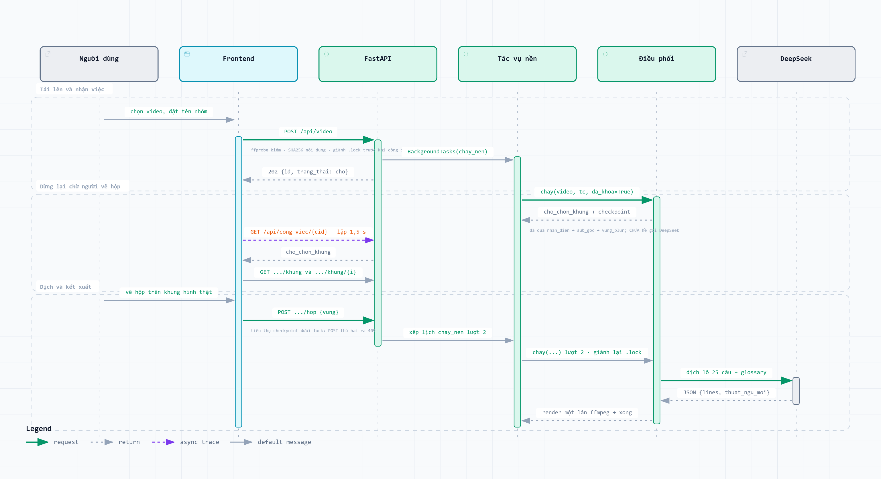
Hình 2 — Vòng đời một công việc qua các thành phần: tải lên, dừng chờ vẽ hộp, dịch và kết xuất. Bản tương tác: sequence.html.

3. Phụ lục

3.1 Danh sách hình và tệp nguồn
Hình | Tệp ảnh | Tệp nguồn để sửa và sinh lại
Hình 1 — Kiến trúc | ../kientruc.png | ../kientruc.architecture.json (archify)
Hình 2 — Tuần tự | ../sequence.png | ../sequence.sequence.json (archify)

